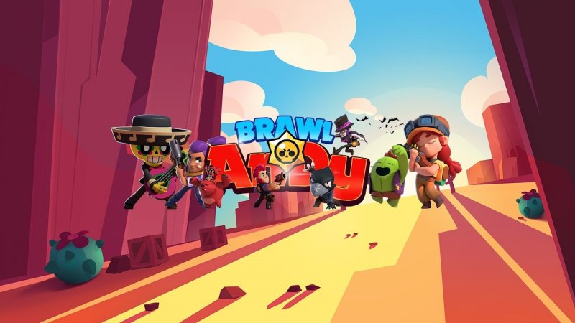

Мама, поздравляю тебя с новым годом, желаю тебе хороших детей, новую машину и скупить все бравл пассы